
ФЕДЕРАЛЬНОЕ ГОСУДАРСТВЕННОЕ БЮДЖЕТНОЕ ОБРАЗОВАТЕЛЬНОЕ УЧРЕЖДЕНИЕ
ВЫСШЕГО ПРОФЕССИОНАЛЬНОГО
ОБРАЗОВАНИЯ
«Вятский государственный университет»
(ФГБОУ ВПО «ВятГУ»)
Факультет автоматики и вычислительной техники
Кафедра «Электронные вычислительные машины»

Прогнозирование результатов с помощью

пакета NeuroPro 0.25 и ANIES

Отчет по лабораторной работе №3 по дисциплине
«Теория принятия решений»

Выполнила студент группы ВМ-31 ____________/Гнилуша И.А./
Проверил доцент, к.т.н. кафедры ЭВМ __________/Ростовцев В.С./

г. Киров 2014г.

Задание на лабораторную работу:
Получить выборку в инструментальной оболочке ANIES и проверить её результаты с помощью нейронной сети в NeuroPro.

1. Выполнить прогнозирование выбора мыла при заданных значениях 7 параметров (входов), используя инструментальную систему ANIES и составить обучающую таблицу для работы в NeuroPro.

ГИПОТЕЗЫ:
Пистолет {Beretta_RX4_Storm, CCП-1М, Colt_Double_Eagle, Desert_Eagle, Heckler_Koch_HK_P11, Luger_"Parabellum", ПМ}

ПАРАМЕТРЫ:
Подводный {да, нет}
Емкость_магазина {17, 4, 5, 8, 9}
Длина_ствола {102мм, 150мм, 203мм, 127мм, 94мм}
Длина {161мм, 193мм, 200мм, 216мм, 230мм, 244мм, 260мм}
Вес_без_патронов {1200гр., 1715гр., 730гр., 800гр., 950гр.}
Калибр {.45ACP, 10.9x33Rмм, 4.5х40R, 7.62мм, 9х18мм, 9х19мм}
УСМ {двойного_действия, одинарного_действия}

Обучающая таблица:

Входы:
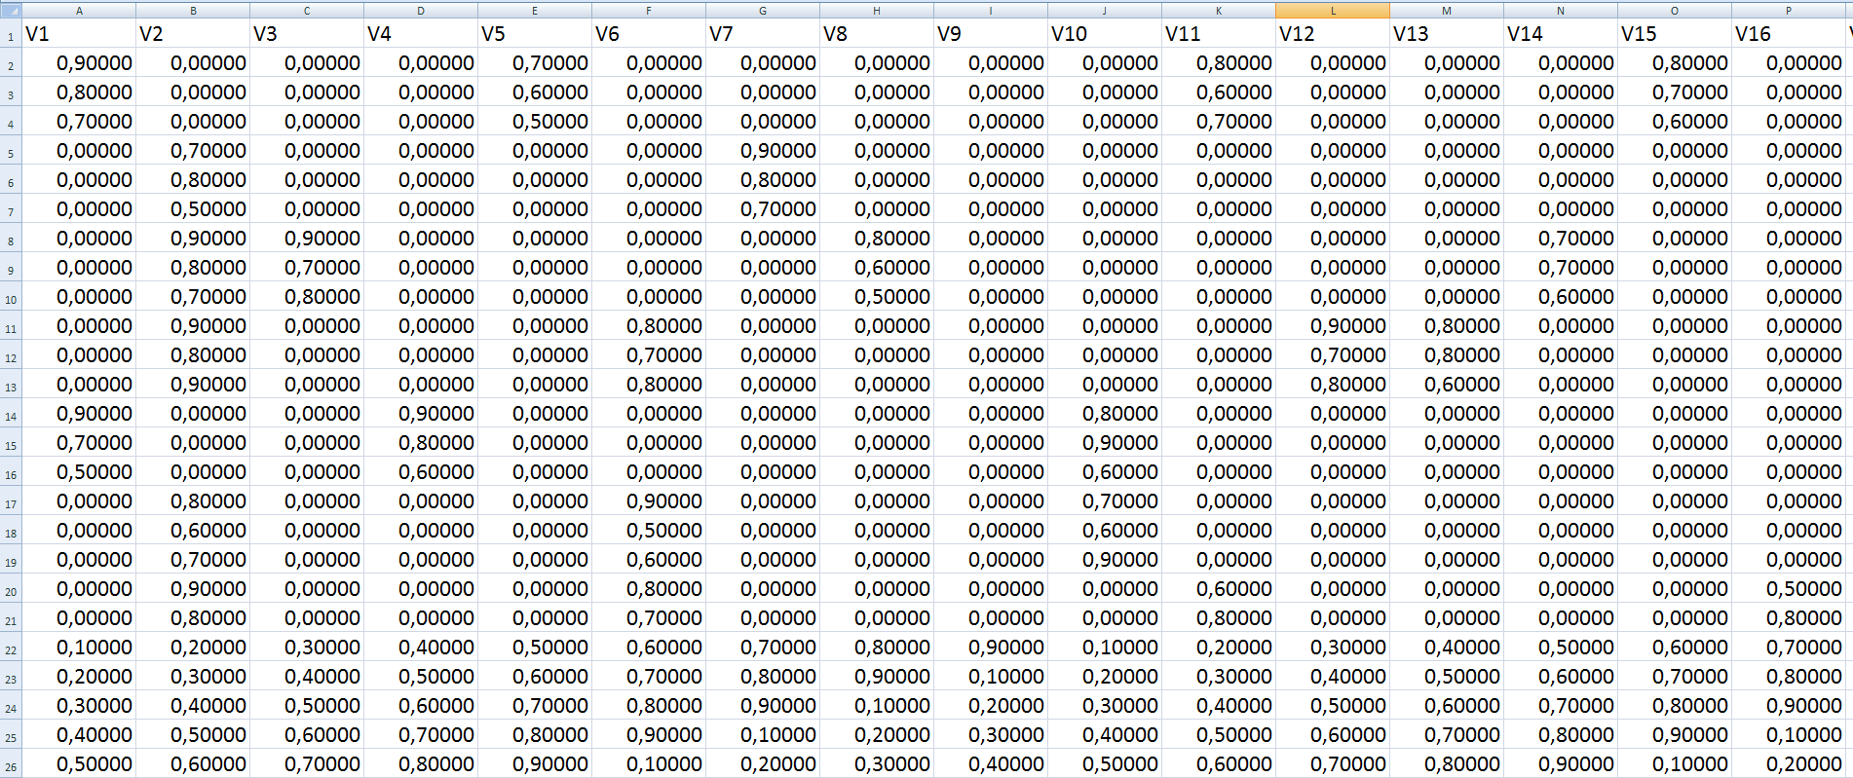

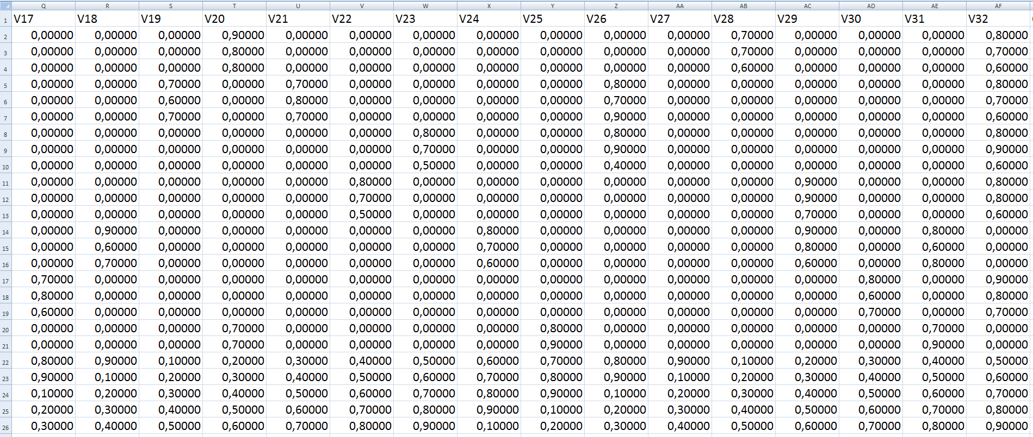

Выходы:

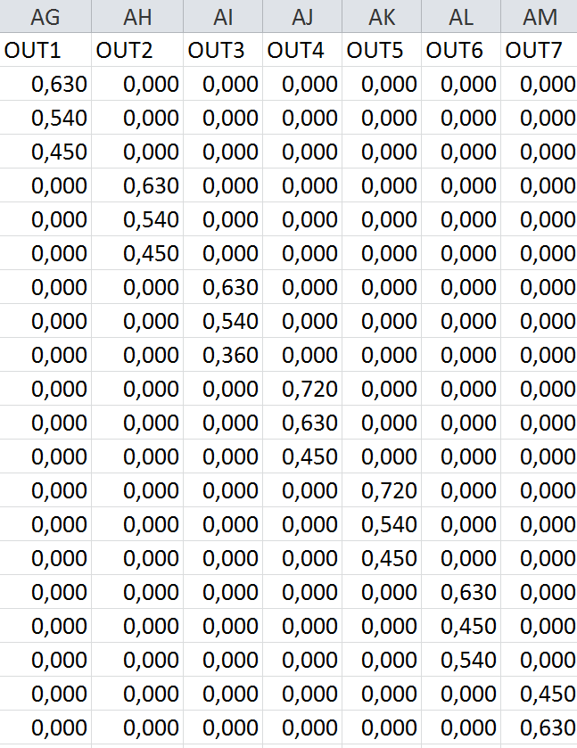

Результаты обучения нейронных сетей:
С помощью пакета NeuroPro 0.25 создать несколько нейронных сетей и спрогнозировать результаты по полученной в ANIES выборке.

- Network1 (10-10-10)
Обучение НС:
Число циклов обучения: 1378
Шаг: 0,002353365
Правильно решенных примеров: 20 из 20
Прогноз сети:
№ | OUT1 |  | OUT2 |  | OUT3 |  | OUT4 |  | OUT5 |  | OUT6 |  | OUT7
 | ANIES | Neuro  Pro | ANIES | Neuro  Pro | ANIES | NeuroPro | ANIES | Neuro  Pro | ANIES | NeuroPro | ANIES | Neuro  Pro | ANIES | Neuro  Pro
1 | 0,09 | 0,323 | 0,09 | 0,235 | 0,09 | -0,23 | 0,09 | 0,33 | 0,09 | -0,137 | 0,09 | 0,026 | 0,09 | 0,034
2 | 0,09 | 0,169 | 0,09 | 0,032 | 0,09 | 0,153 | 0,09 | -0,05 | 0,09 | -0,083 | 0,09 | 0,546 | 0,09 | 0,127
3 | 0,09 | 0,009 | 0,09 | -0,009 | 0,09 | 0,096 | 0,09 | -0,062 | 0,09 | -0,017 | 0,09 | 0,497 | 0,09 | -0,038
4 | 0,18 | 0,064 | 0,18 | 0,527 | 0,18 | -0,004 | 0,18 | 0,027 | 0,18 | 0,003 | 0,18 | 0,034 | 0,18 | -0,044
5 | 0,27 | 0,172 | 0,27 | 0,158 | 0,27 | 0,29 | 0,27 | -0,035 | 0,27 | -0,098 | 0,27 | 0,572 | 0,27 | 0,265
∆ | 0,03482 |  | 0,04109 |  | 0,03389 |  | 0,04215 |  | 0,04768 |  | 0,03477 |  | 0,03254
Средняя погрешность сети: 0,038134

- Network2 (40-30-10)
Обучение НС:
Число циклов обучения: 224
Шаг: 0,002671934
Правильно решенных примеров: 20 из 20
Прогноз сети:
№ | OUT1 |  | OUT2 |  | OUT3 |  | OUT4 |  | OUT5 |  | OUT6 |  | OUT7
 | ANIES | Neuro  Pro | ANIES | Neuro  Pro | ANIES | NeuroPro | ANIES | Neuro  Pro | ANIES | NeuroPro | ANIES | Neuro  Pro | ANIES | Neuro  Pro
1 | 0,09 | 0,349 | 0,09 | 0,372 | 0,09 | -0,079 | 0,09 | 0,436 | 0,09 | 0,487 | 0,09 | -0,249 | 0,09 | 0,007
2 | 0,09 | 0,368 | 0,09 | 0,372 | 0,09 | 0,421 | 0,09 | 0,248 | 0,09 | 0,548 | 0,09 | 0,511 | 0,09 | -0,204
3 | 0,09 | 0,292 | 0,09 | -0,081 | 0,09 | -0,009 | 0,09 | 0,281 | 0,09 | 0,05 | 0,09 | 0,306 | 0,09 | -0,111
4 | 0,18 | 0,375 | 0,18 | 0,179 | 0,18 | 0,0001 | 0,18 | 0,396 | 0,18 | 0 | 0,18 | 0,085 | 0,18 | 0,26
5 | 0,27 | 0,348 | 0,27 | 0,36 | 0,27 | 0,439 | 0,27 | 0,205 | 0,27 | 0,510 | 0,27 | 0,551 | 0,27 | -0,17
∆ | 0,03405 |  | 0,04632 |  | 0,041 |  | 0,04361 |  | 0,05759 |  | 0,03899 |  | 0,03976
Средняя погрешность сети: 0,043046

- Network3 (20-40-20)
Обучение НС:
Число циклов обучения: 97
Шаг: 0,008131572
Правильно решенных примеров: 20 из 20
Прогноз сети:
№ | OUT1 |  | OUT2 |  | OUT3 |  | OUT4 |  | OUT5 |  | OUT6 |  | OUT7
 | ANIES | Neuro  Pro | ANIES | Neuro  Pro | ANIES | NeuroPro | ANIES | Neuro  Pro | ANIES | NeuroPro | ANIES | Neuro  Pro | ANIES | Neuro  Pro
1 | 0,09 | 0,289 | 0,09 | 0,15 | 0,09 | 0,361 | 0,09 | 0,529 | 0,09 | 0,164 | 0,09 | 0,089 | 0,09 | 0,0544
2 | 0,09 | 0,473 | 0,09 | -0,049 | 0,09 | 0,128 | 0,09 | 0,606 | 0,09 | 0,551 | 0,09 | 0,450 | 0,09 | 0,238
3 | 0,09 | -0,14 | 0,09 | -0,064 | 0,09 | 0,45 | 0,09 | 0,045 | 0,09 | 0,169 | 0,09 | 0,093 | 0,09 | 0,427
4 | 0,18 | -0,142 | 0,18 | -0,114 | 0,18 | 0,29 | 0,18 | -0,18 | 0,18 | 0,154 | 0,18 | 0,043 | 0,18 | 0,382
5 | 0,27 | 0,47 | 0,27 | 0,155 | 0,27 | 0,103 | 0,27 | 0,675 | 0,27 | 0,521 | 0,27 | 0,429 | 0,27 | 0,27
∆ | 0,02283 |  | 0,03426 |  | 0,03641 |  | 0,03787 |  | 0,03634 |  | 0,03669 |  | 0,0331
Средняя погрешность сети: 0,033929

- Network4 (20-30-10)
Обучение НС:
Число циклов обучения: 406
Шаг: 0,0004643913
Правильно решенных примеров: 20 из 20
Прогноз сети:
№ | OUT1 |  | OUT2 |  | OUT3 |  | OUT4 |  | OUT5 |  | OUT6 |  | OUT7
 | ANIES | Neuro  Pro | ANIES | Neuro  Pro | ANIES | NeuroPro | ANIES | Neuro  Pro | ANIES | NeuroPro | ANIES | Neuro  Pro | ANIES | Neuro  Pro
1 | 0,09 | -0,219 | 0,09 | 0,351 | 0,09 | -0,111 | 0,09 | 0,242 | 0,09 | 0,106 | 0,09 | 0,162 | 0,09 | 0,049
2 | 0,09 | 0,248 | 0,09 | 0,368 | 0,09 | 0,361 | 0,09 | -0,305 | 0,09 | 0,373 | 0,09 | 0,324 | 0,09 | 0,332
3 | 0,09 | 0,593 | 0,09 | 0,074 | 0,09 | 0,058 | 0,09 | -0,043 | 0,09 | 0,006 | 0,09 | 0,075 | 0,09 | -0,056
4 | 0,18 | 0,607 | 0,18 | 0,117 | 0,18 | 0,051 | 0,18 | -0,019 | 0,18 | 0,021 | 0,18 | 0,075 | 0,18 | -0,03
5 | 0,27 | 0,145 | 0,27 | 0,485 | 0,27 | 0,29 | 0,27 | -0,03 | 0,27 | -0,14 | 0,27 | 0,466 | 0,27 | 0,212
∆ | 0,04013 |  | 0,03855 |  | 0,03907 |  | 0,04277 |  | 0,04818 |  | 0,0443 |  | 0,04595
Средняя погрешность сети: 0,042707

- Network5 (15-20-17)
Обучение НС:
Число циклов обучения: 254
Шаг: 0,003158628
Правильно решенных примеров: 20 из 20
Прогноз сети:
№ | OUT1 |  | OUT2 |  | OUT3 |  | OUT4 |  | OUT5 |  | OUT6 |  | OUT7
 | ANIES | Neuro  Pro | ANIES | Neuro  Pro | ANIES | NeuroPro | ANIES | Neuro  Pro | ANIES | NeuroPro | ANIES | Neuro  Pro | ANIES | Neuro  Pro
1 | 0,09 | 0,374 | 0,09 | -0,025 | 0,09 | 0,085 | 0,09 | 0,04 | 0,09 | 0,389 | 0,09 | -0,113 | 0,09 | -0,37
2 | 0,09 | 0,645 | 0,09 | -0,102 | 0,09 | 0,463 | 0,09 | 0,264 | 0,09 | 0,507 | 0,09 | 0,233 | 0,09 | 0,03
3 | 0,09 | -0,084 | 0,09 | 0,032 | 0,09 | 0,299 | 0,09 | -0,017 | 0,09 | 0,086 | 0,09 | 0,124 | 0,09 | 0,537
4 | 0,18 | -0,139 | 0,18 | 0,036 | 0,18 | 0,414 | 0,18 | 0,028 | 0,18 | 0,084 | 0,18 | 0,01 | 0,18 | 0,525
5 | 0,27 | 0,638 | 0,27 | 0,19 | 0,27 | 0,378 | 0,27 | 0,426 | 0,27 | 0,773 | 0,27 | -0,234 | 0,27 | 0,225
∆ | 0,02817 |  | 0,02847 |  | 0,03503 |  | 0,04406 |  | 0,03734 |  | 0,03707 |  | 0,04267
Средняя погрешность сети: 0,036116

Наименьшая средняя погрешность и значения максимально близкие к результату, полученному в ANIES у сети Network3.

Выводы:
- В NeuroPro результат несколько расходится с значением, полученным в ANIES. Это можно объяснить тем, что качество работы нейронной сети зависит от количества данных, полученных на этапе обучения. Выборка состояла из двадцати примеров, что недостаточно для хорошей экспертной системы.
- Самой оптимальной из пяти созданных нейронных сетей является сеть Network3, так как эта сеть в отличии от других имеет наименьшую среднюю погрешность и ее значения максимально близкие к результату.
- В ходе выполнения лабораторной работы я научился использовать нейросетевые технологии для решения задач создания экспертной системы с помощью программы NeuroPro 0.25.

